年 月 日

合同会社 ハーバーリース 御中

電源使用届出書
１ 主催者 | 催物名称：  団体名：  担当者名：  電話番号：

使用エリア | 使用電源 | 品名 | 電源容量
（例） Ａ | （例）① | （例） 音響機材 | （例） 1,200ｗ
映像ラックの設置 |  | 有 ・ 無
仮設用電源盤⑦⑧使用の場合 |  | 電気工事士 会社名 ：  氏 名 ：  携帯番号 ：
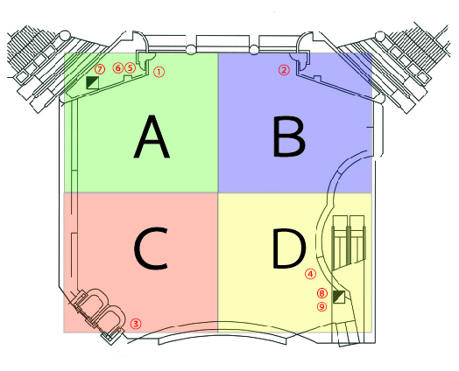
使用エリア：Ａ・Ｂ・Ｃ・Ｄ

使用エリア：Ａ・Ｂ・Ｃ・Ｄ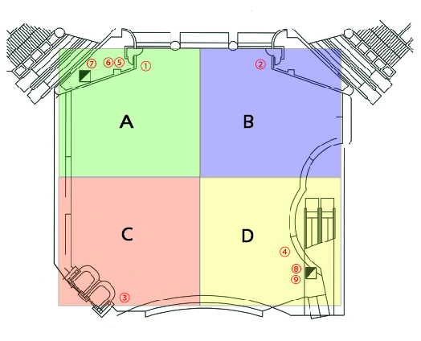
- Ｃ型コンセント 15Ａ＋15Ａ
- Ｃ型コンセント 15Ａ＋15Ａ
- Ｃ型コンセント 15Ａ＋15Ａ
- Ｃ型コンセント 15Ａ＋15Ａ
- 電源盤（ＥＰＳ内）20A（2口）×3
- 電源盤（ＥＰＳ内）20A（2口）×3
- 仮設用電源盤（会場下手） 単層三線 （50Ａ+50Ａ 200Ｖ）
- 仮設用電源盤（ｴｽｶﾚｰﾀｰ下） 単層三線 （100Ａ 100Ｖ）
- 電源盤（ｴｽｶﾚｰﾀｰ下） 20A（2口）×6

※すべて単層電源です。
※電源変換器はブレーカー付きです。持ち込みされる場合も同じ仕様のものをお使いください。

